**BAB III**

**PERANCANGAN DAN IMPLEMENTASI**

**3.1 Perancangan Aplikasi**

Aplikasi Permainan Bomberman ini dibuat dengan tujuan untuk menghibur pemain dan juga mengingatkan kembali akan permainan yang terkenal pada era 80’an. Pada bab ini akan dijelaskan tentang pembahasan dan perancangan yang digunakan dalam Aplikasi Permainan Bomberman berbasis *Unity*. Tahapan-tahapan yang telah dilakukan untuk mendukung pembuatan aplikasi ini, dimulai dari membuat struktur navigasi, merancang *interface,*implementasi, dan pembuatan aplikasi *program* dengan menggunkan *unity*. Aplikasi Permainan Bomberman berbasis unity ini menggunakan aplikasi *unity* sebagai *game engine* dan juga *Blender* sebagai aplikasi pembuatan model karakter, tempat, dan peralatan lainnya. Dan juga didukung dengan *computer desktop* dengan *processor AMD A8-6600K APU with Radeon™ HD Graphics (4CPUs), ~3.9GHz, dan RAM 8GB.* Permainan ini memiliki 20 *level*. Dimana setiap pergantian 5 *level* memiliki perubahan tema. Setiap tema memiliki rintangannya masing-masing, terkecuali untuk tema pertama dimana hanya untuk perkenalan. Tema kedua, memiliki tema unsur logam, dengan rintangan berupa api dari dinding. Tema ketiga memiliki tema unsur pasir, dengan rintangan berupa bola pasir yang menggelinding. Tema keempat memiliki tema salju, dengan rintangan berupa bongkahan es yang jatuh dari atas. Pada *level* pertama dari setiap rintangan, pemain diberikan kotak permbantu berupa kotak kayu berjumlah 18 dan musuh berjumlah 1. Untuk setiap kenaikan *level*, makan kotak kayu tersebut akan berkurang 3 dan musuh bertambah 1 dari jumlah pada *level* sebelumnya. Namun ketika pemain mencapai *level* 6, 11, dan 16, jumlah kotak kayu dan musuh akan berjumlah sama seperti pada *level* 1. Sebagai contoh pada *level*1, diberikan 18 kotak kayu dan 1 musuh. Kemudian, ketika memasuki *level* 2, diberikan 15 kotak kayu dan 2 musuh.Namun, saat mencapai *level* 6, maka jumlah kotak kembali berjumlah 18 dan musuh berjumlah 1.

**3.2 Logika Permainan**

Permainan ini mempunyai satu tujuan yaitu untuk menghabiskan semua lawan pada setiap *level.* Diberikan 1 karakter untuk dimainkan, dimana karakter ini dapat menjatuhkan *bomb* yang berguna untuk menghancurkan lawan. Karakter akan musnah dan kalah jika karakter mengenai lawan atau ledakan *bomb* itu sendiri. Dalam keseluruhan permainan terdapat 4 tema yang masing-masing memiliki rintangan tersendiri, dimana setiap tema akan berganti setiap 5 *level*. *Level* 1 – 5, memiliki tema *standart*, dimana tidak ada rintangan selain *musuh* yang disediakan. *Level* 6 – 10, memiliki tema logam, dimana terdapat rintangan berupa api yang menyembur dari dinding dalam interval waktu tertentu yang dapat memusnahkan pemain. *Level* 11 -15, memiliki tema padang pasir, dimana terdapat rintangan berupa bola pasir yang menggelinding yang dapat memusnahkan pemain. *Level 16 – 20*, memiliki tema es, dimana terdapat rintangan berupa bongkahan es yang akan jatuh dalam interval waktu tertentu yang dapat memusnahkan pemain.

**3.3 Perancangan Struktur Navigasi**

Rancangan struktur navigasi pada Aplikasi ini menggunakan struktur navigasi hirarki atau yang sering disebut stuktur navigasi yang bercabang, yaitu merupakan struktur yang mengandalkan percabangan. Tampilan pada menu utama disebut *master page* (halaman utama), halaman tersebut mempunyai halaman percabangan yang disebut *slave page* (halaman pendukung) dan jika dipilih akan menjadi halaman kedua, begitu seterusnya. Berikut ini adalah struktur navigasi dari Aplikasi Permainan Bomberman berbasis unity. Bisa dilihat pada gambar 3.1.

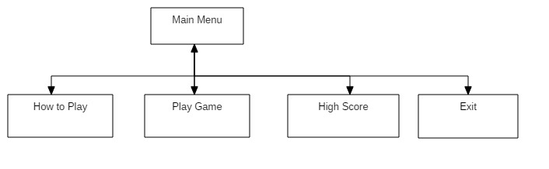

Gambar 3.1 Struktur Navigasi

Keterangan:

Pada struktur navigasi ini, menu utama merupakan tampilan awal. Pada menu utama kita bisa memilih *how to play, play game,* dan *high score*. *How to play* menjelaskan cara untuk bermain. Kemudian pada *high score*, kita bisa melihat lima *player* yang *point/score* permainannya merupakan tertinggi pada permainan ini. *Play game*merupakan cara untuk memulai permainan ini.

**3.4 Flowchart**

Perancangan *game* ini menggunakan *flowchart* untuk menentukan alur dari permainan. Flowchart permainan ini dapat dilihat pada gambar 3.2.

**3.5 Rancangan Aplikasi**

Rancangan tampilan aplikasi merupakan hal yang sangat penting untuk menarik pengguna saat berinteraksi dengan aplikasi dan kemudahan mendapatkan informasi yang dibutuhkan dengan praktis dan efisien .

**3.5.1 Rancangan Menu Utama**

Menu Utama Merupakan halaman awal yang ditampilkan oleh permainan ini. Pada menu ini ada judul game “Bomberman3D” dan 4 tombol yang diataranya adalah tombol “how to play”, “play game”, “high score”, dan “exit”. Gambaran dapat dilihat pada gambar 3.3.

**3.5.2 Rancangan Menu How to Play**

*How to play* merupakan menu yang didalamnya berisikan penjelasan mengenai cara bermain, tujuan akhir permainan, dan juga beberapa penjelasan “item” saat bermain. Juga disediakannya tombol “back” untuk kembali ke menu utama. Gambaran dapat dilihat pada gambar 3.4.

**3.5.3 Rancangan Menu High Score**

*High Score* merupakan menu yang didalamnya berisikan tampilan 5 besar *point/score* tertinggi yang telah dimainkan pemain pada *game* ini. Terdapat urutan nomor, nama, dan point/score yang terdapat dalam satu tabel. Juga disediakannya tombol “Reset Score” yang berguna untuk menghapus catatan data pada tabel tersebut, dan tombol “back” untuk kembali ke menu utama. Gambar dapat dilihat pada gambar 3.5.

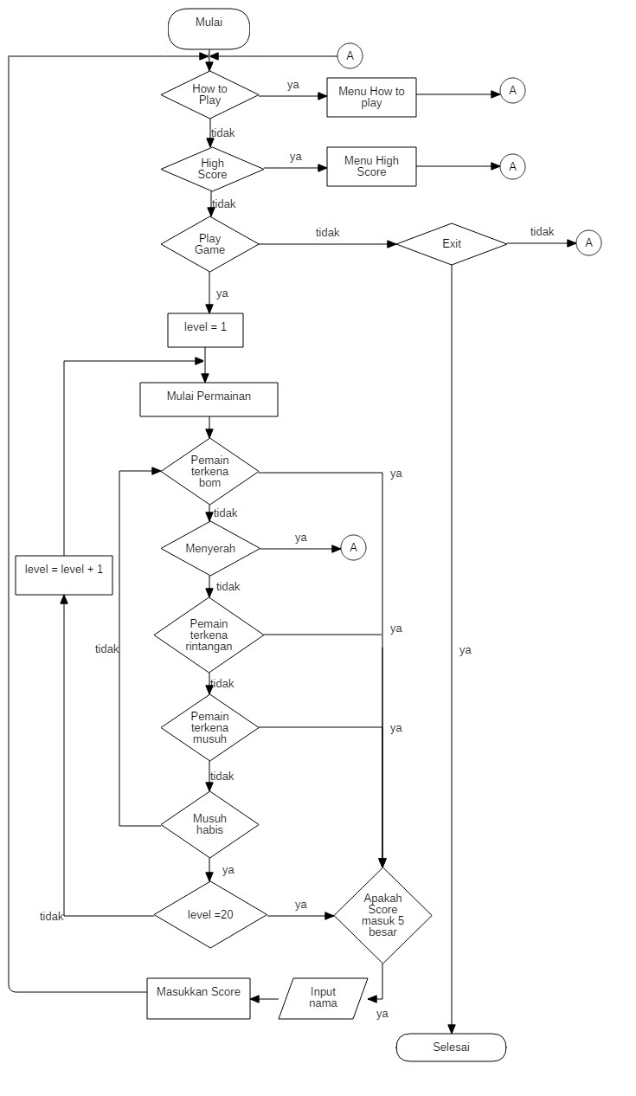

Gambar 3.2 *Flowchart* aplikasi

Keterangan:

*Flowchart* aplikasi ini berfungsi untuk menunjukkan alur saat permainan berlangsung, dan hasil dari kondisi jika pemain menang atau kalah.

Bomberman3D

Exit

High Score

How to Play

Play Game

Gambar 3.3 Rancangan Menu Utama

How to Play

Back

Gambar 3.4 Rancangan Menu *How to Play*

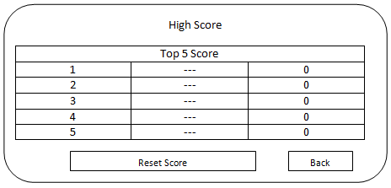

Gambar 3.5 Rancangan Menu High Score

**3.6 Pembuatan Aplikasi**

Setelah melalui perancangan tersebut, sekarang masuk kedalam tahap implementasinya. Pembuatan aplikasi ini memiliki berbagai tahap. Dimulai dari membuat model Objek.

**3.6.1 Model Objek**

Objek pada permainan ini dibuat menggunakan aplikasi *blender*. Pertama-tama, siapkan *blueprint* dari model yang akan dibuat.

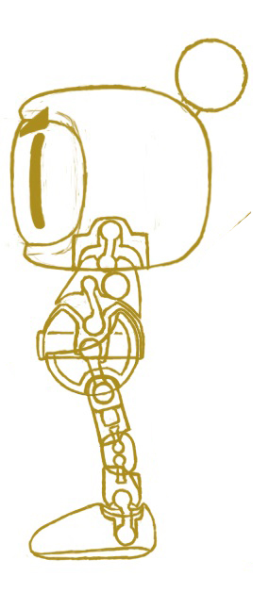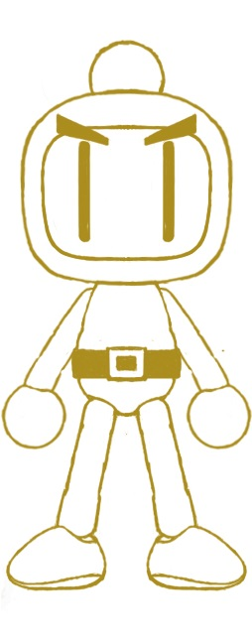  
Gambar 3.6 *blueprint* karakter

Pada *blender,* gambar tersebut ditambahkan pada *background-images.* Buatlah *object plane*, kemudian pada *mode edit¸* modifikasi *object plane*, sehingga bentuknya mengikuti dari *blueprint* yang sebelumnya sudah disediakan. Gambar dapat dilihat pada gambar 3.7.

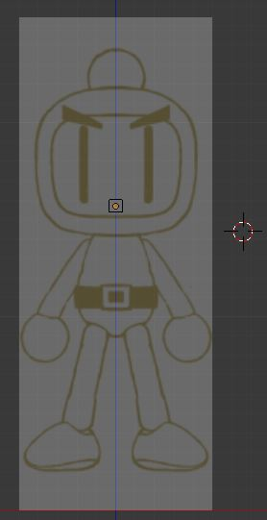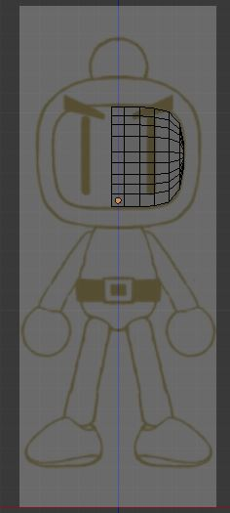  
Gambar 3.7 men­-*design* objek

Jika sudah menjadi bentuk seutuhnya, pada *Add modifier,* tambahkan pilihan *subdivision surface* agar objek menjadi lebih *smooth.*

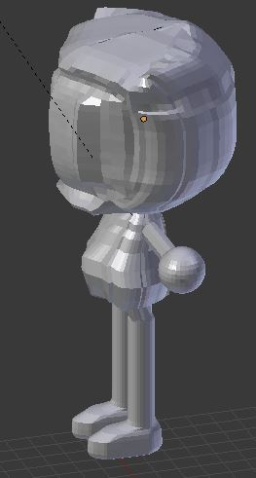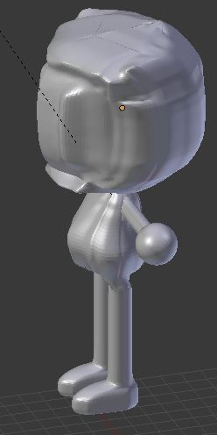  
Gambar 3.8 model *final* objek

**3.7 Implementasi**

Pada bagian ini merupakan tahap yang akan menampilkan aplikasi menggunakan komputer.

**3.7.1 Tampilan Menu**

Dibawah ini merupakan tampilan dari menu-menu yang ada di dalam permainan.

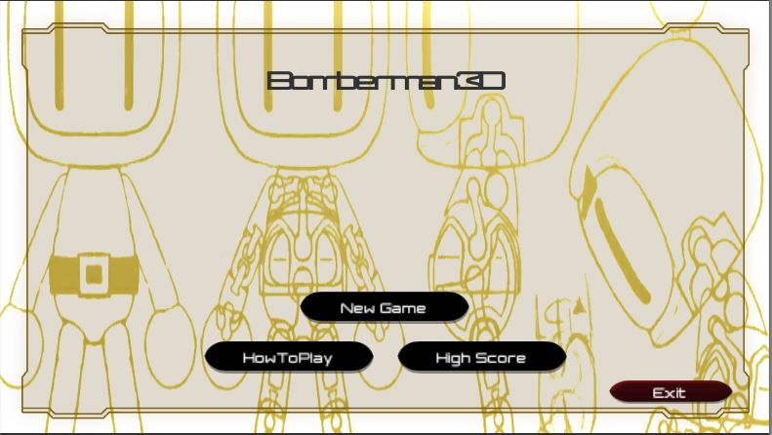  
Gambar 3.9 Menu utama  
  
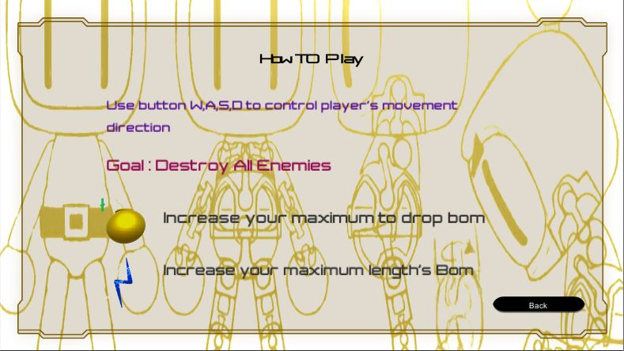  
Gambar 3.10 Menu How to Play

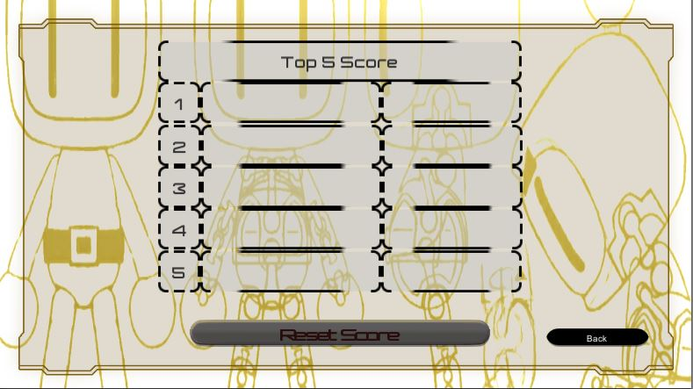  
Gambar 3.11 Menu High Score

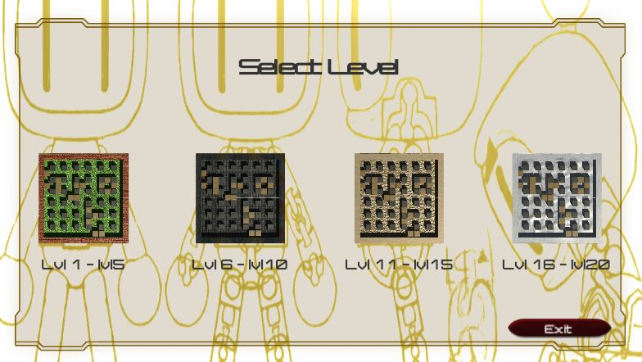  
Gambar 3.12 Menu Select Level

**3.7.2 Tampilan Partikel**

Di bawah ini merupakan tampilan beberapa partikel dalam permainan.

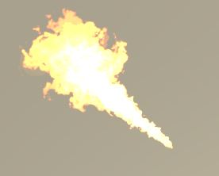  
Gambar 3.13 Partikel api

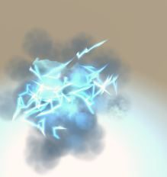

Gambar 3.14 Partikel Ledakan

**3.7.3 Tampilan Model Karakter**

Berikut ini merupakan tampilan karakter dalam permainan yang digunakan pemain.

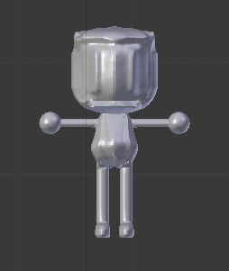  
Gambar 3.15 Karakter

**3.7.4 Tampilan Model Musuh**

Berikut ini merupakan tampilan musuh dalam permainan.

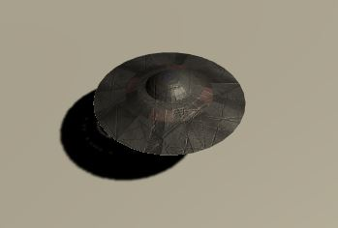  
Gambar 3.16 Musuh

**3.7.5 Tampilan Model Bom**

Berikut ini merupakan tampilan bom yang digunakan oleh karakter untuk menghancurkan lawan.

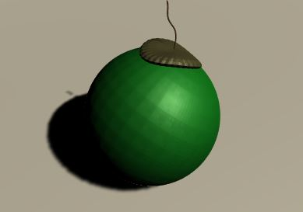  
Gambar 3.17 Bom

**3.7.6 Tampilan Model Stage**

Berikut ini merupakan tampilan *stage*yang ada dalam permainan. Tema akan berubah setiap kenaikan 5 *level.*

**3.7.6.1 Model Level 1-5**

Berikut ini merupakan tampilan *level* 1 sampai 5.

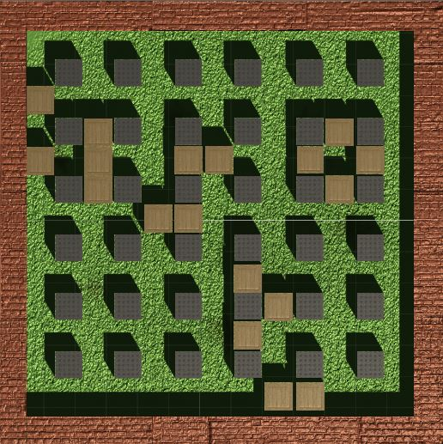  
Gambar 3.18 *Stage* 1 - 5

**3.7.6.2 Model Level 6-10**

Berikut ini merupakan tampilan *level* 6 sampai 10.

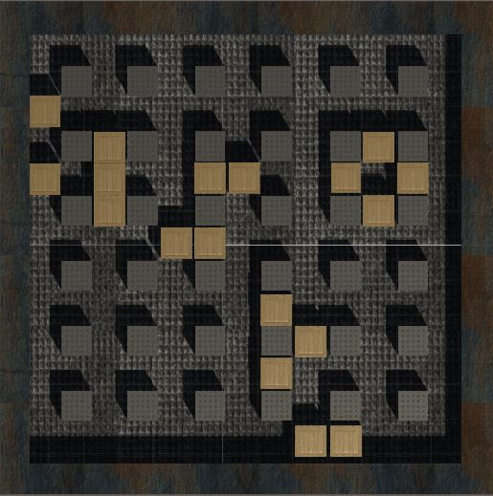  
Gambar 3.19 *Stage* 6 - 10

**3.7.6.3 Model Level 11-15**

Berikut ini merupakan tampilan *level* 11 sampai 15.

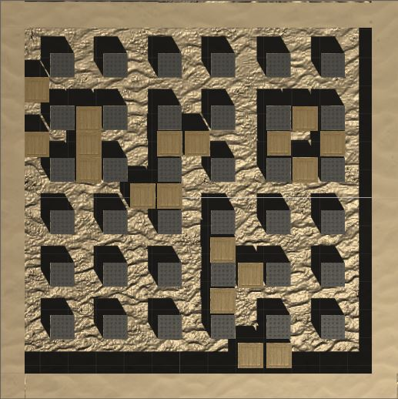  
Gambar 3.20 *Stage* 11 - 15

**3.7.6.4 Model Level 16-20**

Berikut ini merupakan tampilan *level* 16 sampai 20.

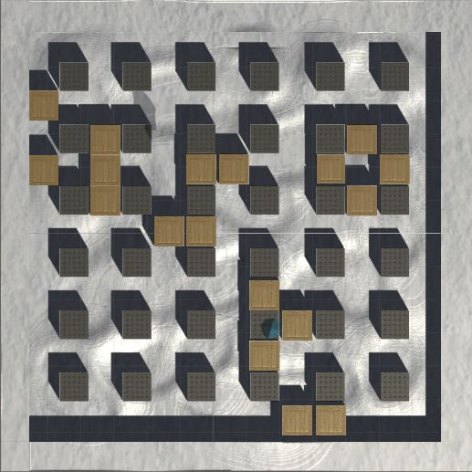  
Gambar 3.21 *Stage* 16 – 20

**3.8 Penggunaan Aplikasi**

1. Jalankan aplikasi *GameBomberman3D,* kemudian pilih resolusi yang diinginkan ketika bermain.

2. Akan muncul tampilan menu utama. Pilih *Play game*.

3. Akan muncul tampilan *Stage Level.* Pilih level yang diinginkan oleh pemain dengan cara meng-*klik level* yang diinginkan.

4. Untuk memenangkan permainan ini, habiskan semua musuh yang ada didalam masing-masing *stage.*

5. Untuk menyerah, dapat memilih tombol *giveup* di atas kanan layar permainan.

**3.9 Uji Coba**

Uji coba dilakukan menggunakan 5 buah perangkat, yaitu :

a. Laptop ASUS A455L

b. Laptop ASUS vivobook flip 203

c. Laptop Lenovo g50

d. Komputer desktop dengan spesifikasi core i3 graphics card R9 270X RAM 8gb

e. Laptop ASUS A4555ld

Uji coba dilakukan dengan menjalankan permainan pada perangkat tersebut dan menggunakan resolusi layar 800x600 pixel, dan hasilnya permainan dapat digunakan dengan baik.